22.3.23
DESTROYER
σε Α΄ΤΗΛΕΟΠΤΙΚΗ ΠΡΟΒΟΛΗ-Τετάρτη 22.3.23

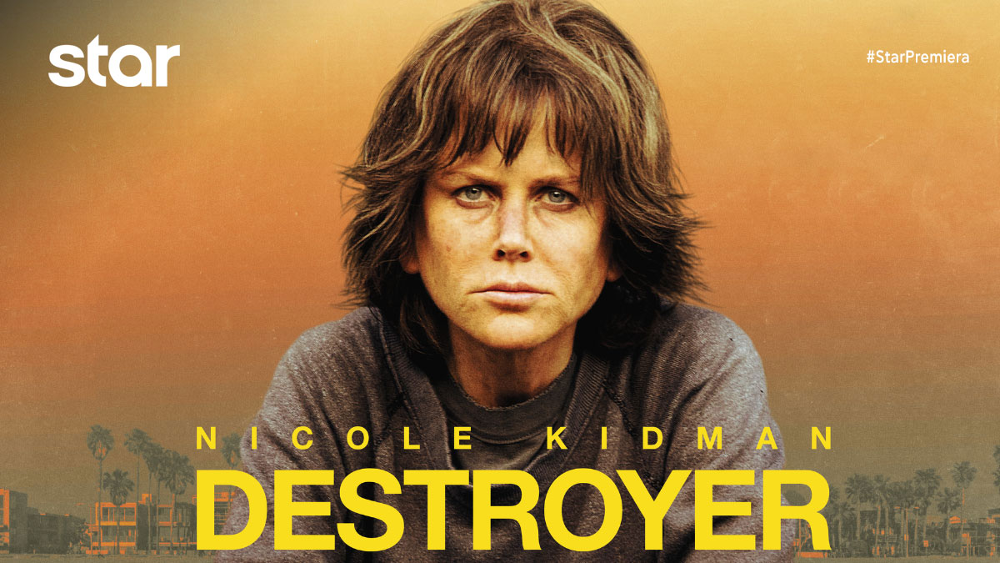

DESTROYER
Περιπέτεια, την Τετάρτη 22 Μαρτίου στις 21:00
σε Α’ Τηλεοπτική Προβολή από το Star

Πριν από 16 χρόνια, η ντετέκτιβ του αστυνομικού τμήματος του Λος Άντζελες Έριν Μπελ, έλαβε μέρος σε μια μυστική αποστολή, με σκοπό να εισχωρήσει σε μια συμμορία με αρχηγό τον τρομακτικό Σίλας. Όταν μια από τις βίαιες ληστείες τους αποτυγχάνει, η κάλυψη της Έριν χάνεται και ο Σίλας διαφεύγει. Αρκετά χρόνια αργότερα, ο Σίλας επιστρέφει πιο δυνατός και πιο επικίνδυνος από ποτέ, έχοντας καταστρώσει το σχέδιο της μεγαλύτερης τραπεζικής ληστείας στην ιστορία των ληστειών. Αυτή τη φορά όμως η Έριν θα τον σταματήσει...
Η Νικόλ Κίντμαν ήταν υποψήφια για Χρυσή Σφαίρα.
ΣΚΗΝΟΘΕΣΙΑ: Κάριν Κουσάμα
ΠΑΙΖΟΥΝ: Νικόλ Κίντμαν, Τόμπι Κέμπελ, Σεμπάστιαν Σταν, Τατιάνα Μασλάνι

Δείτε το trailer της ταινίας DESTROYER εδώ: https://youtu.be/Zc569byq3XA

#StarChannelTV
https://www.star.gr/tv/press-room/
Ευχαριστούμε πολύ
Γραφείο Τύπου & Επικοινωνίας

